Tarea programada con copias de seguridad
- Escribimos el nombre de la tarea y la descripción para poder programar más rápidamente
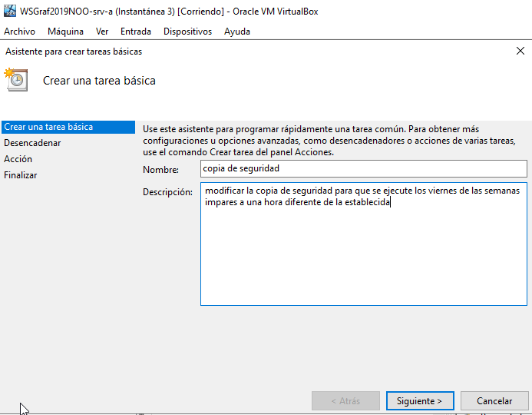
- Lo programamos para que se ejecute semanalmente
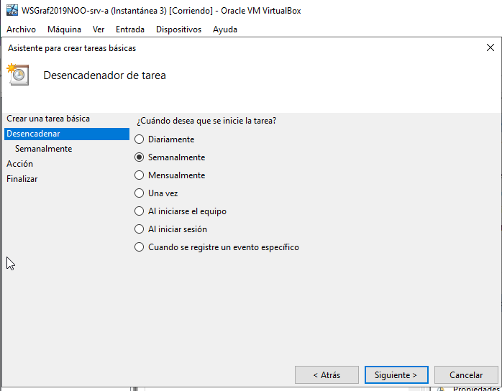
- Lo configuramos para que se ejecute cada momento y día que querámos
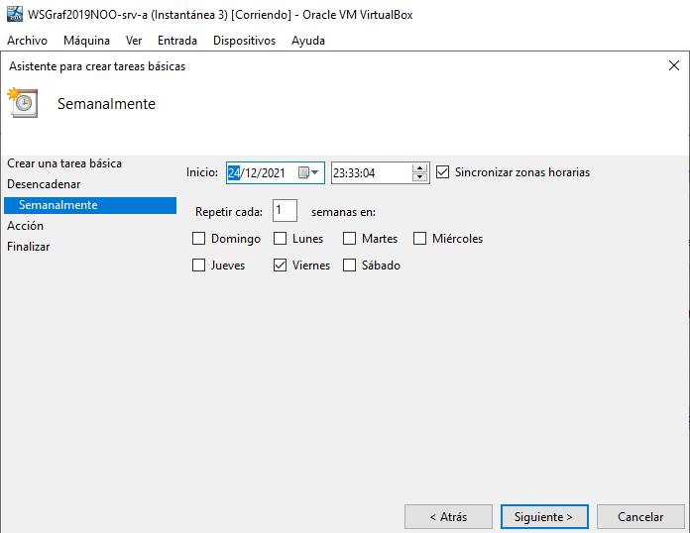
- Le seleccionamos a iniciar el programa
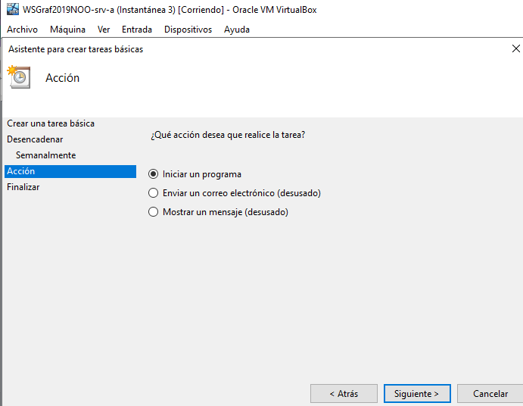
- Pegar el enlace del archivo con la copia de seguridad para que pueda acceder la tarea programada para que se pueda ejecutar
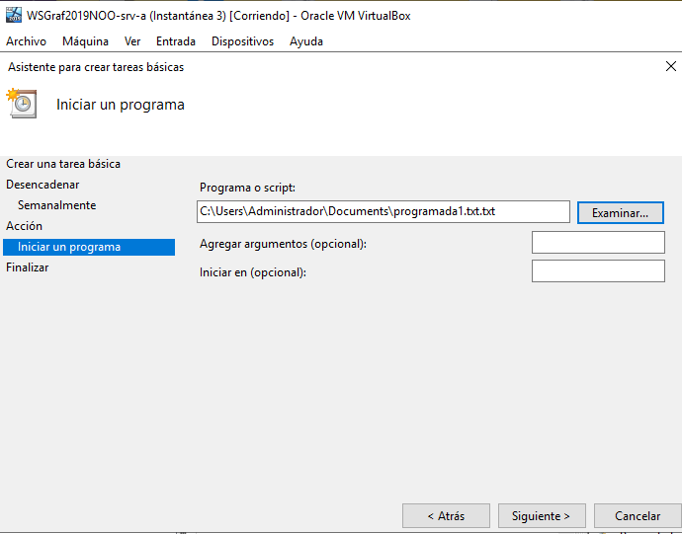
- Le seleccionamos la casilla de abrir el diálogo propiedades
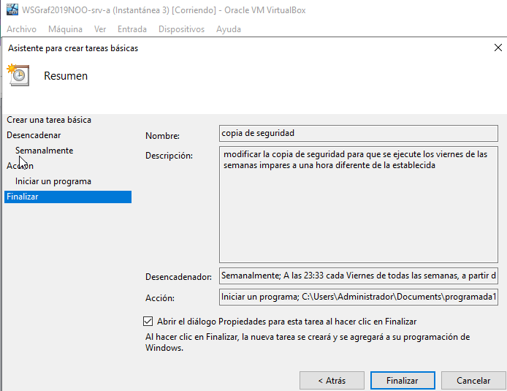
- En propiedades de la tarea le damos a la casilla de ejecutar los privilegios más altos
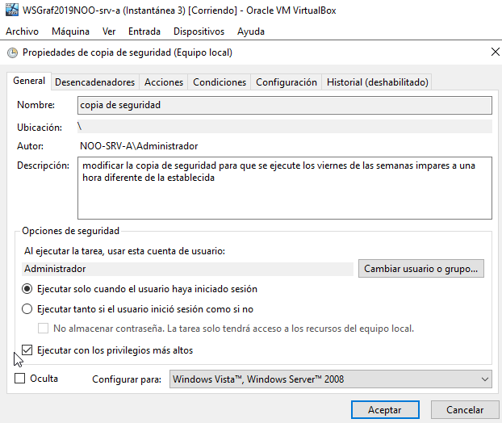
  - Observamos que la tarea esta creada y configurada como hemos requerido (lo podemos comprobar con el botón derecho del ratón en la tarea programada)
